College of Computing Sungkyunkwan University

Marks and Channels

Daegeon Han ([1dae@g.skku.edu](mailto:1dae@g.skku.edu))

Dataset name : 전국공공시설개방정보표준데이터.json

* <https://github.com/ingini/Datavisualiztion_SKKU/tree/main/datasets/전국공공시설개방정보표준데이터.json> (출처 : https://www.data.go.kr/data/15013117/standard.do)

Explore the Dataset

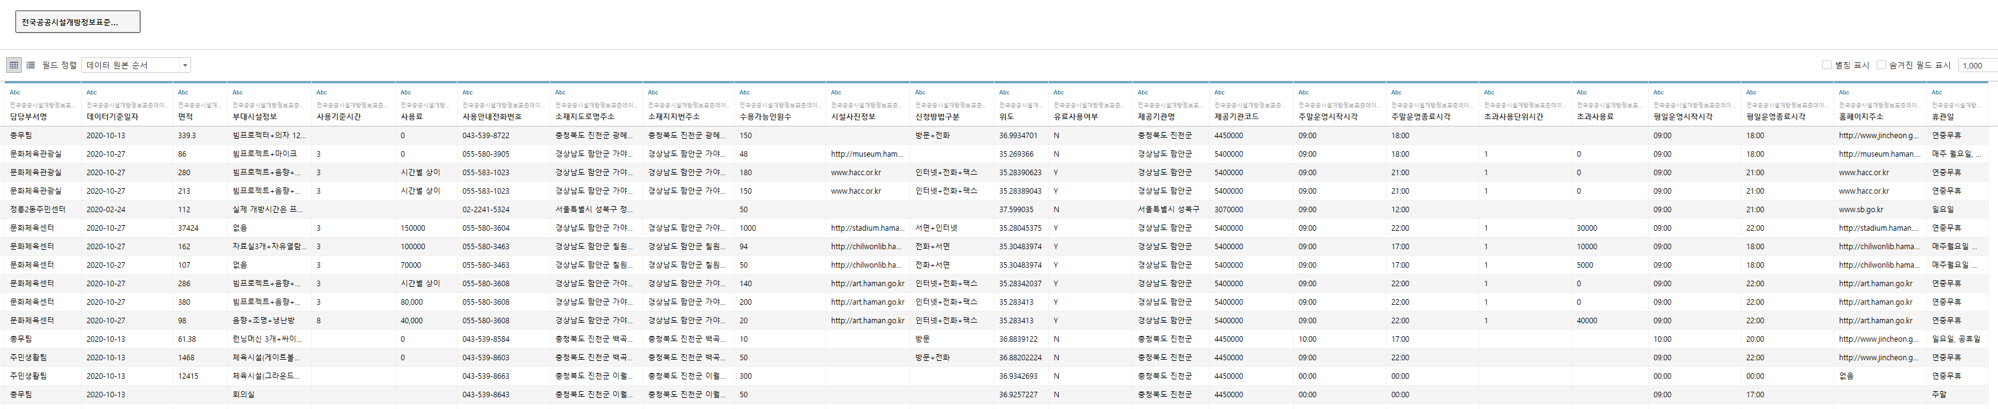

Mark type : Automatic, Pie, Bar, Line, Area, Square, Circle, Shape, Text, Map, Gantt Bar, Polygon, Density

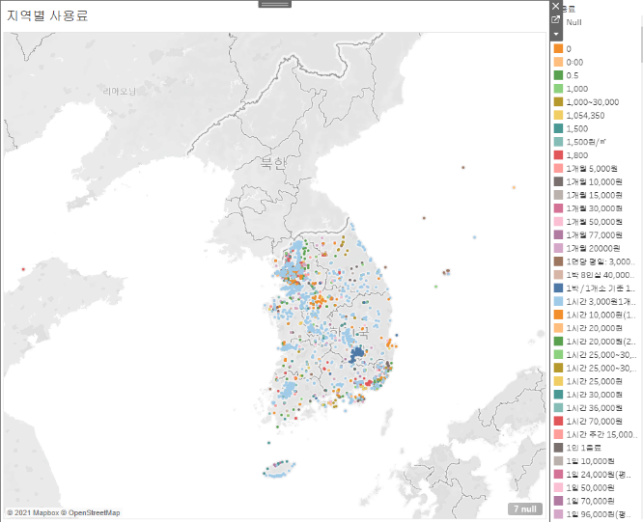**Mark type** : Automatic

**Row** : 경도

**Columns** : 위도

**Value** : 공공시설 사용료

**What kind of tasks can the visualization support?**

Geography of public facilities fee

**What findings can you get with the visualization?**

수도권에는 시간단위로 저렴하게 이용할 수 있는 공공시설이 많은 반면, 경상도 지역은 1박을 단위로 최소 15000원에서 70000원까지 다양한 공공시설이 많다는 것을 알 수 있다.

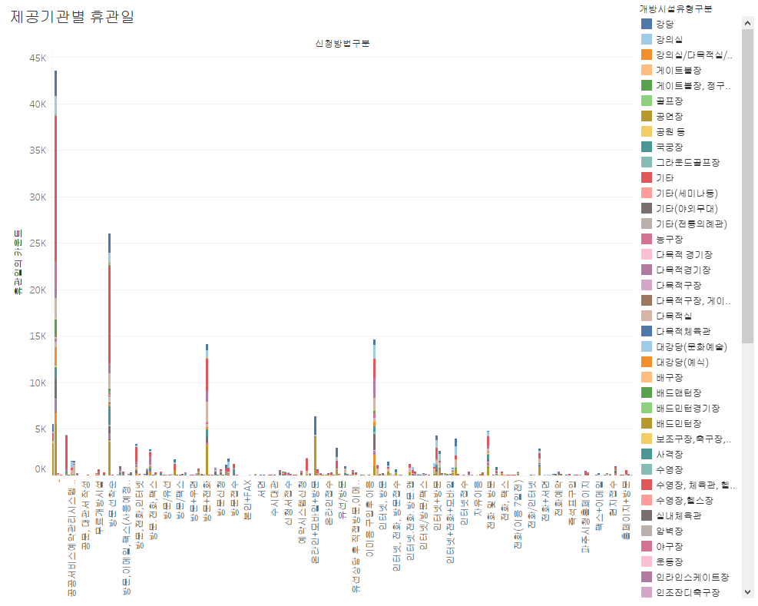**Mark type** : Automatic

**Row** : 신창방법구분

**Column** : 휴관일(카운트)

**Value :** 개방시설유형구분

**What kind of tasks can the visualization support?**

제공기관별 휴관일 신청방법 구분

**What findings can you get with the visualization?**

주로 공공시설이용을 할 때 방문과 전화, 인터넷을 사용한다는 것을 알 수 있었고,

회의실, 다목적실, 체육시설 순으로 휴관일이 많았다.

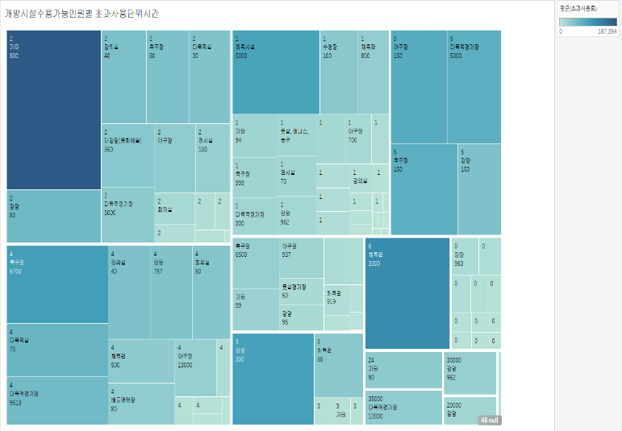**Mark type** : Automatic

**Row** : 초과사용단위시간

**Columns** : 개방시설유형구분

**Value :**

초과사용료(평균), 시설수용가능인원(최대)

**What kind of tasks can the visualization support?**

개방시설수용가능인원별 초과사용단위시간 평균초과사용료

**What findings can you get with the visualization?**

체육관련시설들이 주로 초과사용료를 지불하고 있는 것을 알 수 있고, 시간대는 다양하게 존재하고 있는 것을 알 수 있다. 그리고 회의실, 강의실의 경우에는 평균 1시간 정도 초과사용을 하는 것을 알 수 있다.

**What findings can you get with the visualization?**

수도권에 공공시설은 체육시설이 많고, 경상도에는 주로 관광시설이나 숙박업소들이 많다는 것을 알 수 있었다. 관광시설이나 숙박업소들은 휴관일이 거의 없고 체육시설들이 휴관일이 더 많다는 것을 알 수 있었다.

그리고 공공시설을 이용할 때는 직접 방문하거나 전화/인터넷이 대부분을 차지하고 있었고, 공공체육시설의 경우 가격이 저렴하여 초과사용이 많다는 것을 알 수 있었다.